ROMA ist eine der Marken des Jahrhunderts
ROMA zählt auch 2022 zu den Marken des Jahrhunderts. In der Publikation „Deutsche Standards – Marken des Jahrhunderts 2022“ präsentiert der ZEIT Verlag knapp 200 der bekanntesten Marken. Als Marktführer bei Rollladen wurde ROMA erneut von der „Marken des Jahrhunderts“-Redaktion ausgewählt.
Für 2022 publiziert der ZEIT Verlag die 20. Auflage der „Marken des Jahrhunderts“. Die „Marken des Jahrhunderts 2022“, angelegt als visuell starker, opulent ausgestatteter Bildband, erzählen die Geschichte jener Marken, die als Deutsche Standards Teil unserer Lebenswelt geworden sind. Zur Jubiläumsausgabe wurde das mit überarbeitetem Konzept neu aufgelegt. Zusätzlich zum Buch werden auch reichhaltige digitale Medienformate produziert. Neben Markenfilmen mit Herausgeber Dr. Florian Langenscheidt als Medienbotschafter gibt es ein Podcast-Format und ein Social-Media-Paket. Die „Marken des Jahrhunderts“ feiern am 10. Februar 2022 in Berlin ihre Buchpremiere. Das Markenkompendium, das alle drei Jahre erscheint, ist bereits im Buchhandel bestellbar. Weitere Informationen finden Interessierte unter www.deutsche-standards.de.
ROMA – die starke Rollladenmarke
ROMA wurde von der „Marken des Jahrhunderts“-Redaktion nach 2016 und 2018 erneut als Empfänger des Markensiegels der „Deutschen Standards“ für den Bereich Rollladen ausgewählt. Damit gelten ROMA Rollladen als Gattungsbegriff für deutsche Rollladen. „Gerade mit dem Vorbausystem RONDO etablierte sich ROMA bereits in den frühen Neunzigerjahren sinnbildlich für Rollladen. Es ist eine Ehre im exklusiven Kreis der starken Marken aus unterschiedlichsten Branchen dabei zu sein“, betont Tobias Löhner, Marketingleiter bei ROMA. Als mittelständisches Unternehmen mit Hauptsitz im bayerischen Burgau kann die ROMA KG bereits auf mehr als 40 Jahre Erfahrung in der Rollladenbranche zurückblicken. Der Hersteller mit über 1.400 Mitarbeitern fertigt Rollladen sowie Raffstoren und Textilscreens in insgesamt vier Werken in Deutschland.

Bildunterschriften:
MDJH22_Marken des Jahrhunderts_ROMA_Trophäe.JPG
ROMA Rollladen gelten als Gattungsbegriff für deutsche Rollladen.
© ZEIT Verlag
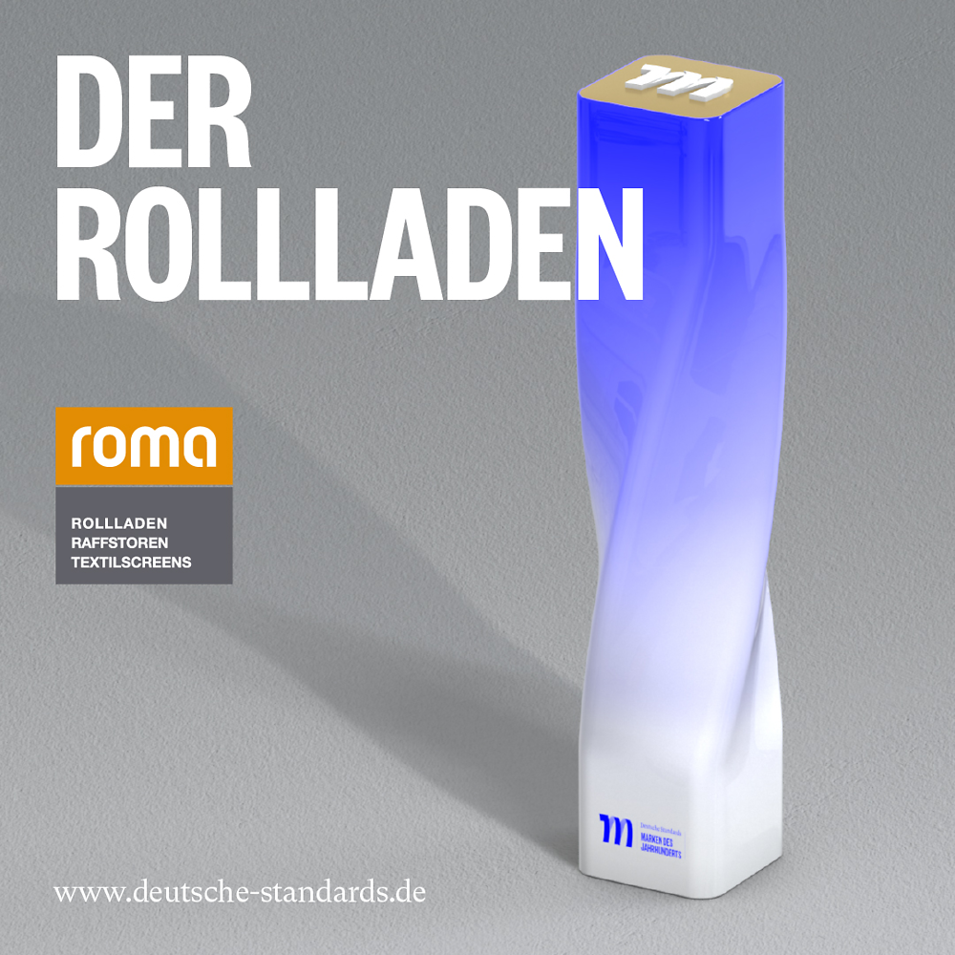

Alle aktuellen Presseinformationen/Bilder können Sie zur Veröffentlichung hier herunterladen: www.roma.de/presse

